**Lịch sử hình thành và phát triển tấm pin năng lượng mặt trời**

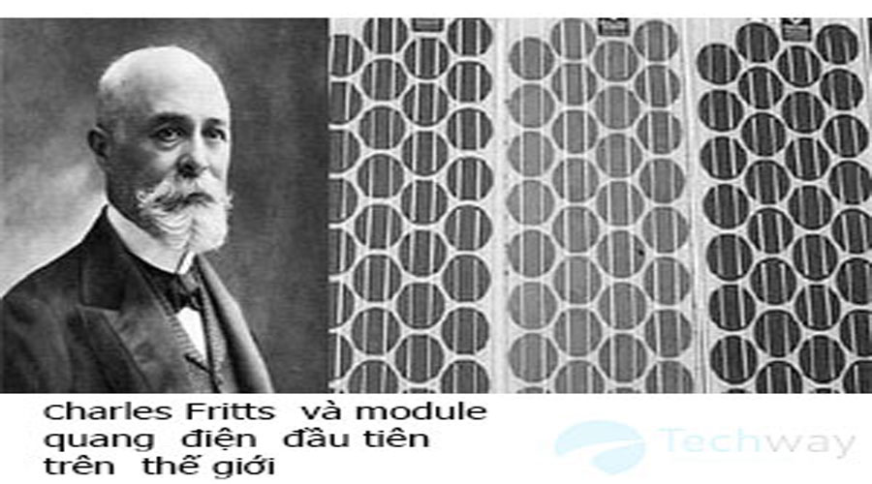Tấm pin năng lượng mặt trời được tạo ra lần đầu tiên vào năm 1883 bởi Charle Fritts với hiệu suất ban đầu chỉ đạt được 1% . Nhưng trước đó người khám phá ra hiệu ứng quang điện là nhà vật lý người pháp Alexandre Edmond Becquerel vào năm 1839 . Ông nhận ra rằng năng lượng mặt trời có thể tạo ra một hiệu ứng quang điện (ảnh = ánh sáng, voltaic = điện thế). Trong những năm 1880, các tế bào quang điện selen (PV) được phát triển có thể chuyển ánh sáng thành điện năng với hiệu suất 1-2% hiệu suất của pin mặt trời là tỷ lệ ánh sáng mặt trời có sẵn được chuyển đổi bởi tế bào quang điện thành điện, nhưng sự biến đổi xảy ra không chưa chứng minh được . Do đó, năng lượng quang điện vẫn là một sự tò mò trong nhiều năm, vì nó không hiệu quả khi biến ánh sáng mặt trời thành điện. Tiếp sau đó mãi cho đến khi Albert Einstein đề xuất một lời giải thích cho “hiệu ứng quang điện” vào đầu những năm 1900, sau đó ông đã giành được giải Nobel.

Công nghệ năng lượng mặt trời tiến tới gần như thiết kế hiện tại của nó vào năm 1908 khi William J. Bailey của Công ty thép Carnegie phát minh ra với một hộp cách nhiệt và thanh selen . Để kiểm chứng lại nguyên nhân ông đã đặt thanh selen vào bên trong chiếc hộp có nắp trượt. Khi nắp được đóng kín và không có ánh sáng lọt vào, thanh selen có điện trở cao nhất… See more